案例代码-一次性验证码的实现

一次性验证码实现

生成验证码图片
- 复制Servlet到指定的包下
- 修改web.xml完成该Servlet的配置
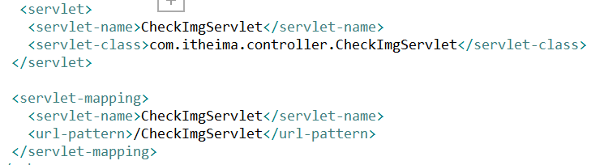
- 在页面中引入Servlet

将随机生成的字母或数字保存到session中
// 定义一个StringBuffer
StringBuffer buffer = new StringBuffer();
// 定义x坐标
int x = 10;
for (int i = 0; i < 4; i++) {
// 随机颜色
graphics2d.setColor(new Color(20 + random.nextInt(110), 20 + random
.nextInt(110), 20 + random.nextInt(110)));
// 旋转 -30 --- 30度
int jiaodu = random.nextInt(60) - 30;
// 换算弧度
double theta = jiaodu * Math.PI / 180;

// 生成一个随机数字
int index = random.nextInt(words.length()); // 生成随机数 0 到 length - 1
// 获得字母数字
char c = words.charAt(index);

// 将随机产生的字符存入到字符串中:
buffer.append(c);

// 将c 输出到图片
graphics2d.rotate(theta, x, 20);
graphics2d.drawString(String.valueOf(c), x, 20);
graphics2d.rotate(-theta, x, 20);
x += 30;
}

// 将buffer转成字符串对象：
String checkcode = buffer.toString();
// 将其存入到session中
request.getSession().setAttribute("checkcode", checkcode);

校验一次性验证码
